
النشرة الاقتصادية
ss

نشرة دورية شهرية تصدر عن إدارة الإحصاء

العدد: 10/2025 الفترة: 01 –31/ اكتوبر/ 2025

- مؤشرات نقدية:
(مليون جنيه)
الفترة  المؤشر | ديسمبر  2023* | ديسمبر  2024* | سبتمبر  2025* | اكتوبر  2025*
عرض النقود M2 (2+1) | 7,595,400 | 14,480,589 | 21,697,317 | 22,636,618
معدل نمو عرض النقود M2 (٪) | 54.1 | 90.6 | 49.8 | 56.3
- عرض النقود بمعناه الضيق M1 (أ+ب) | 3,355,549 | 4,808,127 | 7,891,516 | 7,955,219
- العملة لدى الجمهور | 1,729,492 | 1,614,730 | 2,759,450 | 2,890,185
العملة لدى الجمهور/ عرض النقود (٪) | 22.8 | 11.2 | 12.7 | 12.8
- الودائع تحت الطلب | 1,626,057 | 3,193,397 | 5,132,066 | 5,065,033.6
الودائع تحت الطلب/ عرض النقود (٪) | 21.4 | 22.1 | 23.7 | 22.4
- شبه النقود | 4,239,851 | 9,672,462 | 13,805,801 | 14,681,399
شبه النقود / عرض النقود (٪) | 55.8 | 66.8 | 63.6 | 64.9
إجمالي أصول/خصوم البنوك | 8,742,377 | 18,359,669 | 29,769,881 | 31,442,160
إجمالي التمويل المصرفي | 2,419,947 | 3,683,577 | 5,071,601 | 5,243,114
إجمالي الودائع المصرفية | 5,275,328 | 11,653,303 | 17,014,891 | 18,115,053
إجمالي التمويل المصرفي / الودائع (٪) | 45.9 | 31.6 | 29.8 | 28.9
*بيانات أولية.

موقع البنك على الانترنت : www.cbos.gov.sd
البريد الإلكتروني: puplications@cbos.gov.sd

- موقف السيولة (ديسمبر 2023 – اكتوبر 2025) *
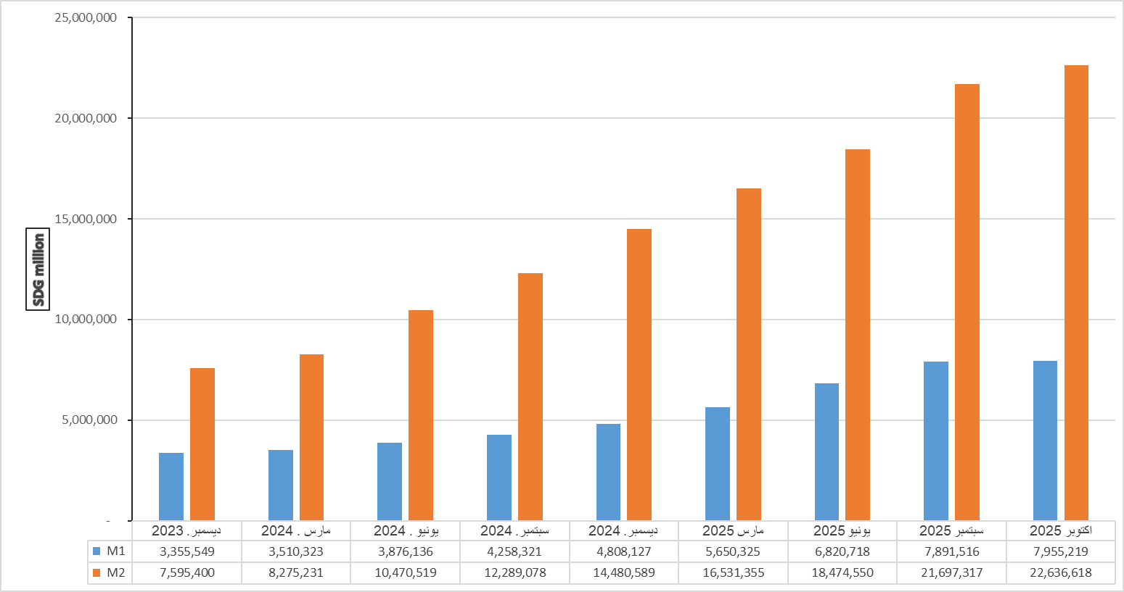

*بيانات أولية.
- ودائع المصارف*:
(مليون جنيه)
البيان الودائع | 30/90/ 2025** |  | 31/10/ 2025** |  | معدل التغير٪
البيان الودائع | محلية | أجنبية | محلية | أجنبية | محلية | أجنبية
الجارية | 3,853,195.4 | 1,436,416.6 | 4,011,211.0 | 1,490,075.4 | 4.1 | 3.7
الادخارية | 7,091,774.4 | 193,777.0 | 7,792,071.7 | 214,313.2 | 9.9 | 10.6
الاستثمارية | 527,617.4 | 1,239,168.2 | 548,290.8 | 1,250,379.1 | 3.9 | 0.9
الهوامش على خطابات الضمان والاعتمادات | 11,721.1 | 216,458.7 | 11,859.2 | 243,093.0 | 1.2 | 12.3
أخرى | 2,707.2 | 4,019.7 | 3,601.4 | 3,896.0 | 33.0 | (3.1)
الإجمالي | 11,487,015.4 | 3,089,840.2 | 12,367,034.1 | 3,201,756.8 | 7.7 | 3.6
الإجمالي | 14,576,855.6 |  | 15,568,790.9 |  | 6.8
* ودائع المقيمين وغير المقيمين.
** بيانات أولية.
- التمويل المصرفي خلال الفترة (01 – 31 / اكتوبر/ 2025):
- تكلفة التمويل المصرفي:

- بلغ المتوسط الترجيحي لهوامش أرباح المرابحات 19.7٪ ونسب المشاركات 12.9٪ .
- تراوحت هوامش أرباح المرابحات بين اعلى هامش مرابحة 42٪ وأدنى هامش مرابحة 2٪
- تراوحت نسب المشاركات المطبقة بين أعلى نسبة مشاركة 75٪، وأدنى نسبة مشاركة 3٪.

- تدفق تمويل المصارف العاملة حسب الصيغ خلال الفترة (01 – 31 / اكتوبر/ 2025):

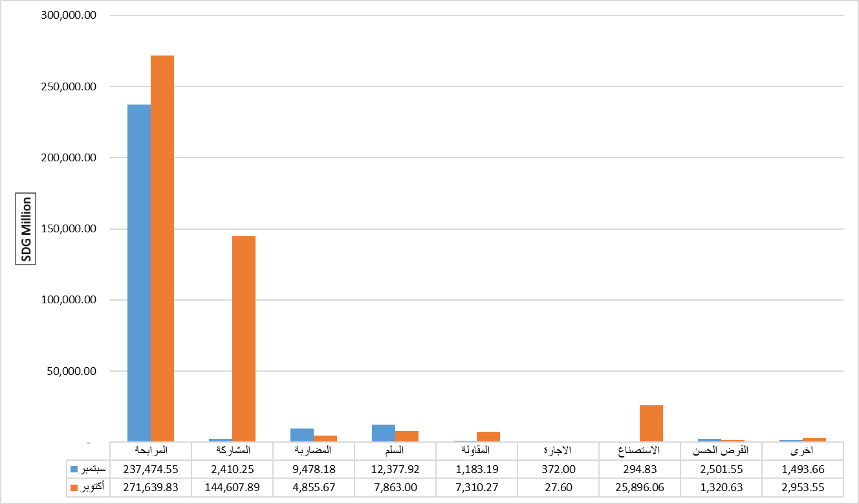

- التمويل المصرفي بالعملة المحلية حسب القطاعات بنهاية اكتوبر 2025م.
(مليون جنيه)
القطاع | التدفق | النسبة (%) | الرصيد* | النسبة (%)
الزراعة | 115,404.35 | 24.74 | 1,328,963.00 | 25.18
الصناعة | 101,039.11 | 21.66 | 970,527.56 | 18.39
النقل والتخزين | 5,569.35 | 1.19 | 213,400.83 | 4.04
التجارة المحلية | 2,483.15 | 0.53 | 782,464.02 | 14.83
الصادرات | 25,985.36 | 5.57 | 426,208.46 | 8.08
الواردات | 24,327.35 | 5.22 | 354,076.59 | 6.71
الانشاءات | 7,298.69 | 1.56 | 85,382.04 | 1.62
الطاقة والتعدين | 145,408.50 | 31.17 | 286,278.03 | 5.42
المؤسسات المالية غير المصرفية | 0.00 | 0.00 | 29,904.09 | 0.57
الحكومة الولائية والمحلية | 0.00 | 0.00 | 8,584.35 | 0.16
أخرى | 38,958.65 | 8.35 | 791,994.66 | 15.01
المجموع | 466,474.50 | 100.00 | 5,277,783.63 | 100.00
*بيانات أولية

- معدل التضخم:
- انخفض معدل التضخم من 83.47٪ بنهاية سبتمبر 2025م إلى 77.4 % بنهاية اكتوبر 2025م.

معدل التضخم بنهاية الشهر )ديسمبر 2023 – اكتوبر 2025)
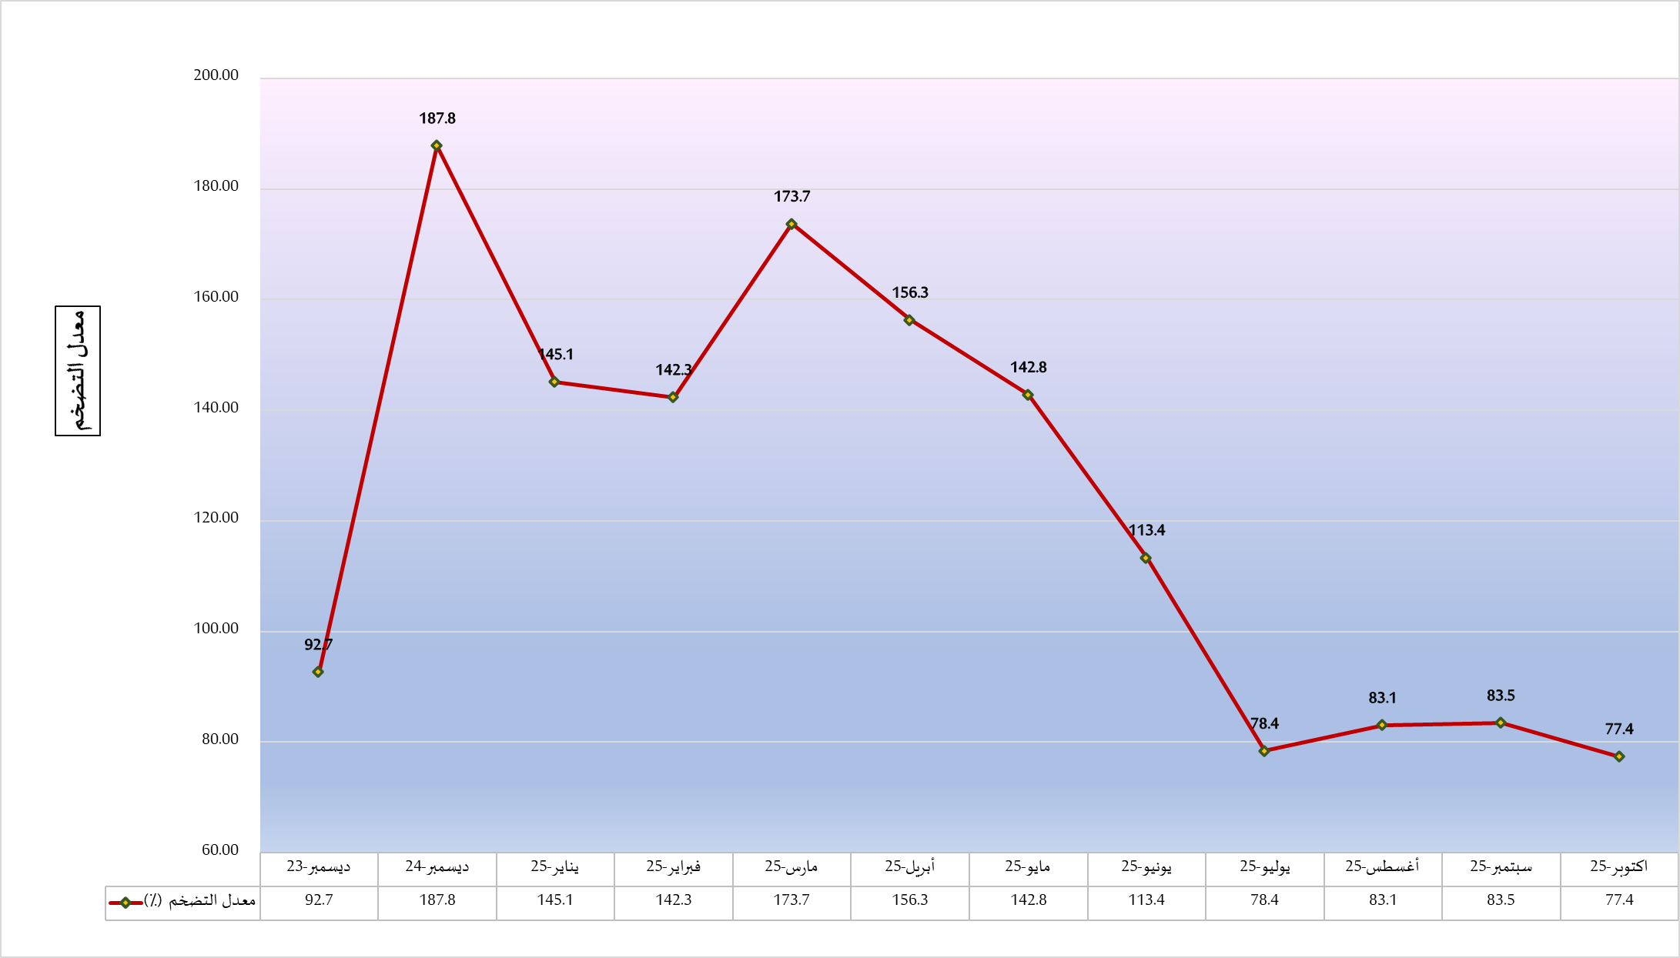

- سعر الصرف:
متوسط سعر صرف الدولار مقابل الجنيه السوداني لدى البنوك التجارية والصرافات كما في 31 اكتوبر 2025م.
(جنيه سوداني)
البيان | 30 سبتمبر 2025 |  | 31 اكتوبر 2025 |  | معدل التغير ٪
البيان | سعر الشراء | سعر البيع | سعر الشراء | سعر البيع | سعر الشراء | سعر البيع
البنوك التجارية | 2,041.30 | 2,043.30 | 2,561.90 | 2,606.98 | 25.50 | 27.59
الصرافات | 2,403.30 | 2,433.30 | 3,250.09 | 3,299.77 | 35.23 | 35.61

- ميزان المدفوعات:
(مليون دولار)
البيان الفترة | 2022 | 2023 | 2024* | يناير -يونيو 2025
أ/ الحساب الجاري (1+2+3) | (4,443.1) | (2,347.0) | (3,924.9) | (2,111.6)
- ميزان السلع والخدمات (ii+i) | (5,667.0) | (4,466.9) | (2,410.3) | (1,464.2)
- ميزان التجارة في السلع (الميزان التجاري) | (5,628.0) | (3,120.3) | (1,285.6) | (1,022.7)
صادر | 4,357.4 | 3,628.4 | 3,134.5 | 1,354.9
وارد | 9,985.4 | 6,748.7 | 4,420.1 | 2,377.6
- ميزان التجارة في الخدمات | (39.0) | (1,346.6) | (1,124.8) | (441.6)
متحصلات | 1,550.7 | 25.3 | 246.2 | 114.2
مدفوعات | 1,589.7 | 1,371.9 | 1,371.0 | 555.7
- رصيد الدخل الأولى (حساب الدخل) | (1,078.5) | 187.0 | (1,584.5) | (741.3)
- رصيد الدخل الثانوي (التحويلات الجارية) | 2,302.4 | 1,932.9 | 69.9 | 93.8
- الحساب الرأسمالي | 112.9 | 0.0 | 0.0 | 0.0
- الحساب المالي  منها:  الأصول الاحتياطية | (3,791.0)  (146.7) | (460.9)  (116.9) | (2,491.5)  (1.5) | (1,818.7)  1.5
- الأخطاء والمحذوفات | 539.2 | 1,886.1 | 1,433.4 | 293.0
*بيانات أولية.
ملحوظة: تم استعراض بنود ميزان المدفوعات بناءً على دليل ميزان المدفوعات ووضع الاستثمار الدولي الطبعة السادسة (BPM6-2009).

